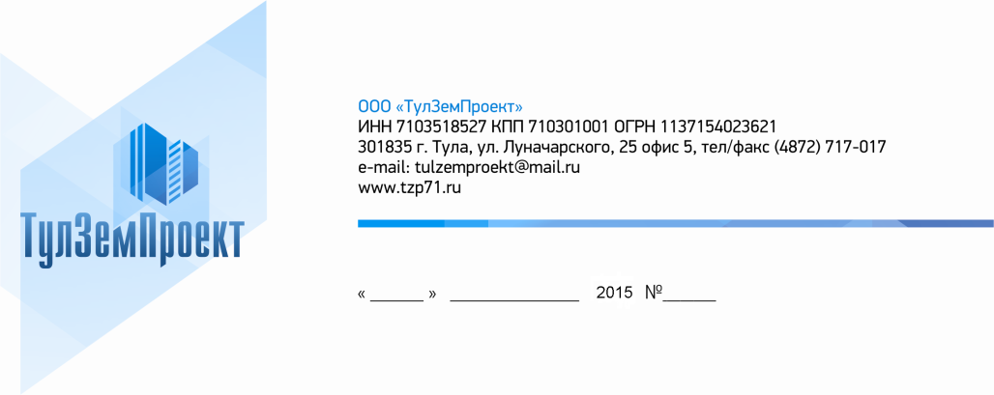

ООО «ТулЗемПроект»

ИНН 7103046680 КПП 710301001

ОГРН 1167154052020

301835, г.Тула, ул. Луначарского, 25, офис 2

тел./факс. (4872) 717-017

e-mail: tulzemproekt@mail.ru

www.tzp71.ru

Свидетельство № 1579.01-2016-7103046680-П-188 от 29.02.2016

**ДОКУМЕНТАЦИЯ ПО ПЛАНИРОВКЕ ТЕРРИТОРИИ**

ПРОЕКТ МЕЖЕВАНИЯ

части территории квартала с расположенным в нем многоквартирным домом по адресу: Тульская область, Щекинский район, г.Щекино, ул.Алимкина, д.40

**Проект межевания территории**

**Том 1**

Шифр: ДПТ 49/16-Т1-ПМТ

г. Тула

2016



ООО «ТулЗемПроект»

ИНН 7103046680 КПП 710301001

ОГРН 1167154052020

301835, г.Тула, ул. Луначарского, 25, офис 2

тел./факс. (4872) 717-017

e-mail: tulzemproekt@mail.ru

www.tzp71.ru

Свидетельство № 1579.01-2016-7103046680-П-188 от 29.02.2016

**ДОКУМЕНТАЦИЯ ПО ПЛАНИРОВКЕ ТЕРРИТОРИИ**

ПРОЕКТ МЕЖЕВАНИЯ

части территории квартала с расположенным в нем многоквартирным домом по адресу: Тульская область, Щекинский район, г.Щекино, ул.Алимкина, д.40

**Проект межевания территории**

**Том 1**

Шифр: ДПТ 49/16-Т1-ПМТ

Гендиректор А.А. Миненко

Архитектор Н.Ю. Ерощева

г. Тула

2016